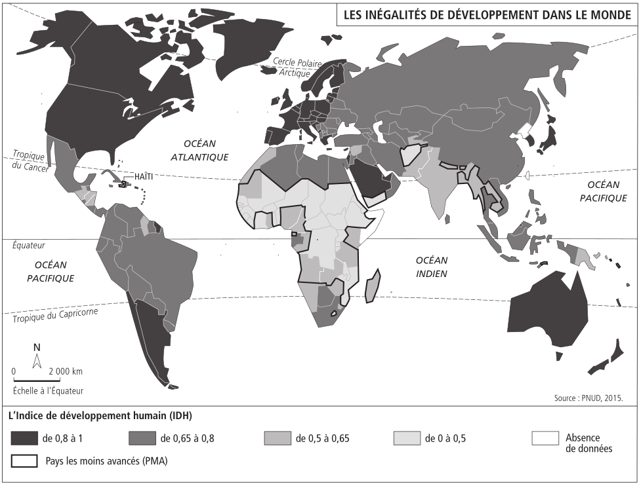
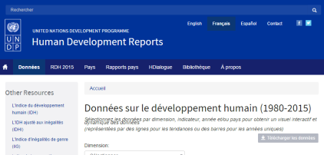
❶ Identifiez la source et rendez-vous sur le site d’où ont été tirées les données concernant l’IDH. Expliquez votre démarche de recherche en précisant quel moteur de recherche vous avez utilisé.
………………………………………………………………………………………………………………………………………
………………………………………………………………………………………………………………………………………
………………………………………………………………………………………………………………………………………
………………………………………………………………………………………………………………………………………
1 - le "site source" à rechercher
❷ A l’aide de la page d’accueil (paragraphes 2 et 3), recherchez les trois indicateurs utiles pour mesurer le développement. Puis indiquez sa valeur (ainsi que l’unité) pour le pays que vous allez étudier.
Définition du développement | Indicateur utile | France  (valeur + unité)
vivre une vie longue et en bonne santé | Espérance de vie
+  acquérir des connaissances | +  Durée attendue de scolarisation
+  Avoir un niveau de vie décent | +  Revenu national brut / an / habitant
 | = Indice de Développement Humain
Quel pilier du développement durable n’est pas pris en compte par l’IDH ?
……………………………………………………………………………………………………………………………………………………………………………………..
……………………………………………………………………………………………………………………………………………………………………………………..
……………………………………………………………………………………………………………………………………………………………………………………..

❸ Choisissez trois autres pays : un pays très développé, un pays émergent et un PMA.
Localisez-les sur la carte en les entourant et en les nommant.
Relevez ensuite les valeurs des indicateurs demandés.
Proposez aussi un indicateur mesurant le développement environnemental (dernière ligne).
 | Un pays très développé :  ………………………… | Un pays émergent :  ………………………… | Un PMA  …………………………
Espérance de vie
+
Durée attendue de scolarisation
+
Revenu national brut / an / habitant
= Indice de Développement Humain
Un indicateur environnemental
……………………………...

❹ A l’aide des recherches effectuées, préparez une courte intervention orale, présentant un des pays étudiés et les signes de la pauvreté ou de la richesse au niveau économique, social et environnemental.
……………………………………………………………………………………………………………………………………………………………………………………..
……………………………………………………………………………………………………………………………………………………………………………………..
……………………………………………………………………………………………………………………………………………………………………………………..
……………………………………………………………………………………………………………………………………………………………………………………..
……………………………………………………………………………………………………………………………………………………………………………………..
……………………………………………………………………………………………………………………………………………………………………………………..
……………………………………………………………………………………………………………………………………………………………………………………..
……………………………………………………………………………………………………………………………………………………………………………………..
……………………………………………………………………………………………………………………………………………………………………………………..
……………………………………………………………………………………………………………………………………………………………………………………..
……………………………………………………………………………………………………………………………………………………………………………………..
……………………………………………………………………………………………………………………………………………………………………………………..
……………………………………………………………………………………………………………………………………………………………………………………..
……………………………………………………………………………………………………………………………………………………………………………………..
Nom / Prénom / Classe : ………………………………………………………………………………………………………………………………………………
» Situer des lieux et des espaces les uns par rapport aux autres.
» Trouver, sélectionner et exploiter des informations dans une ressource numérique.
» Comprendre le sens général d’un document.
» Extraire des informations pertinentes pour répondre à une question.
» Savoir que le document exprime un point de vue, identifier et questionner le sens implicite d’un document
» Écrire pour structurer sa pensée et son savoir, pour argumenter et écrire pour communiquer et échanger

